Обобщение
Ребенок должен уметь выполнять обобщения первого и второго порядка;
- дикие и домашние животные;
- растения (деревья, цветы, грибы, ягоды);
- вещи (головные уборы, одежда, обувь);
- рыбы, спортивные принадлежности, птицы, насекомые. Выполнение операции конкретизации на основе всех изученных обобщений.
Сериации
- по цвету — 5 оттенков;
- по величине — 7 предметов;
- по возрасту — 4 возрастные группы
- по степени выраженности свойств предметов — 5 степеней.
Классификация
По двум признакам на основе имеющихся обобщений без помощи взрослого.
Эмоциональная сфера
Ребенок должен уметь узнавать по пиктограмме и называть эмоциональные состояния: радость — восторг, грусть, гнев - ярость, удивление, испуг, растерянность, спокойствие.
Умение рассказать о своем настроении.
Знание не менее трех способов выражения и изменения этих эмоциональных состояний.
Коммуникативная сфера
Умение объединяться в пары для совместной работы.
Умение при помощи взрослого распределять роли в игре и придумывать дополнительные роли.
Знание основных способов невербального общения
Волевая сфера
Принимать и удерживать 3 правила в игровой ситуации и учебной ситуации.
Умение действовать по словесной и зрительной инструкции.
Личностная сфера
Сформированность представлений о таких личностных качествах людей, как доброта и злость, жадность и щедрость, лень, капризность. Умение оценивать себя, выделяя в своем поведении эти качества. Проявление элементов рефлексии.
ИГРЫ С ДЕТЬМИ:
- Найди лишний предмет
- Найди пару
- Найди тень у картинки
- Пазлы
- Логические раскраски
- Подбери заплатку
- Добавь недостающий предмет
- Игра в противоположности (Антонимы)
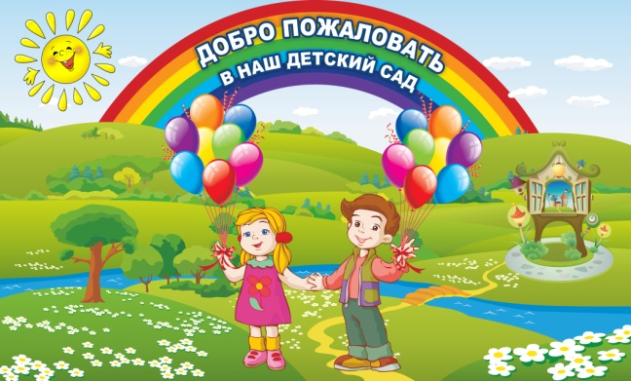

Муниципальное дошкольное
образовательное автономное учреждение
«Детский сад № 123
«Гармония»

РЕКОМЕНДАЦИИ ДЛЯ РОДИТЕЛЕЙ

Возрастные особенности детей 5-6 лет

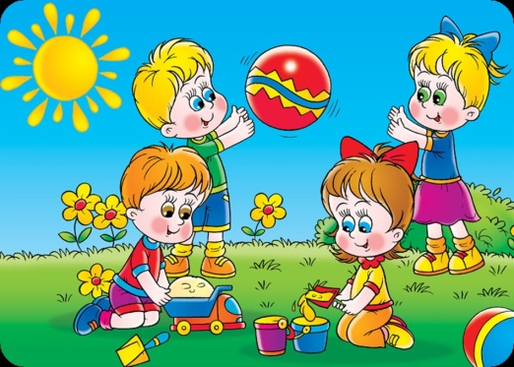

Подготовила воспитатель:
Косягина Т.Н.

2022 г.
Ведущая потребность — потребность в общении; творческая активность.
Ведущая деятельность — сюжетно-ролевая игра.
Ведущая функция — воображение.
ОСОБЕННОСТИ ВОЗРАСТА
- Проявление элементов произвольности всех психических процессов.
- Общение с взрослым внеситуативно-личностное.
- В общении со сверстником происходит переход от ситуативно-деловой формы к внеситуативно-деловой.
- Проявление творческой активности во всех видах деятельности. Развитие фантазии.
- Половая идентификация.
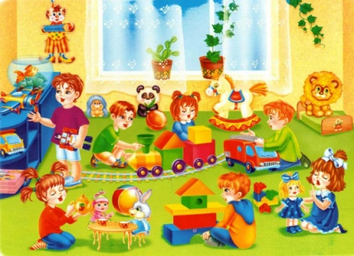
ЦЕЛИ И ЗАДАЧИ ДЛЯ ВЗРОСЛЫХ:
- Формировать элементы произвольности психических процессов у детей во всех видах деятельности.
- Поддерживать и создавать условия для развития творческого потенциала ребенка.
- Способствовать развитию эмпатийных проявлений.
- Побуждать детей к проявлению инициативы и самостоятельности мышления во всех видах деятельности.
- Организовывать совместную деятельность с целью развития элементов сотрудничества.
- Обучать детей умению планировать предстоящую деятельность. Использовать воображение как предпосылку развития у детей внутреннего плана действий и осуществлять внешний контроль посредством речи.

Новообразования:
- Предвосхищение результата деятельности.
- Активная планирующая функция речи.
- Внеситуативно-деловая форма общения со сверстником.

ВОЗРАСТНЫЕ НОРМЫ ПСИХИЧЕСКОГО РАЗВИТИЯ РЕБЕНКА
(КРИТЕРИИ РЕЗУЛЬТАТИВНОСТИ)

Восприятие
Оттенков изученных эмоциональных состояний

Память
Зрительная образная: объем — 6 предметов.
Слуховая образная: объем — 6 звуков.
Слуховая вербальная: объем — 6 слов.
Тактильная: объем — 6 предметов.

Внимание
Объем — 6 предметов.
Устойчивость — 20-25 минут.
Концентрация: нахождение в рисунке известного изображения, имеющего до 10 мелких деталей, при средней плотности штриховки; выделение в рисунке 7-8 контуров предметов, наложенных полностью. Воображение
Репродуктивное с элементами творческого (рисование своего настроения, изменение сказки через введение дополнительных персонажей, придуманных самим ребенком, и т. д.)
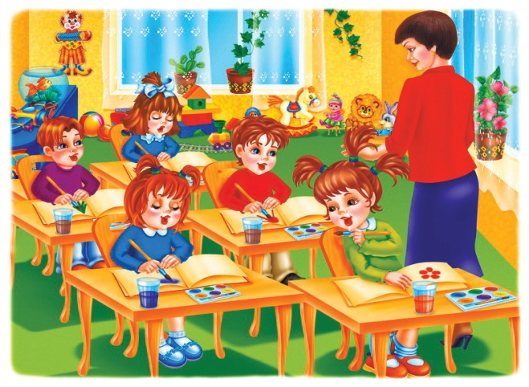
Развитие интеллектуальной сферы

Анализ
Умение анализировать черты характера героев сказки.
Выполнение заданий; «найди девятое» и «логические цепочки» по двум признакам.
Исключение на основе всех изученных обобщений.
Зрительный синтез ,
Из 6 частей без образца и из 7-8 частей
со зрительной Опорой на образец.
Сравнение предметов
На основе представлений и зрительного восприятия. Ребенок должен самостоятельно выделять 7 сходств и семь отличий.

